Урок 1 дистанционного обучения.

Преподаватель Нутфуллина Л.М.

ТЕМА ЗАНЯТИЯ: Демонстрация систем автоматизированного
проектирования и конструирования

Проектирование. Виды проектирования
Проектирование – это комплекс работ по исследованию, расчетам и конструированию нового изделия или нового процесса. В основе проектирования лежит первичное описание – техническое задание.
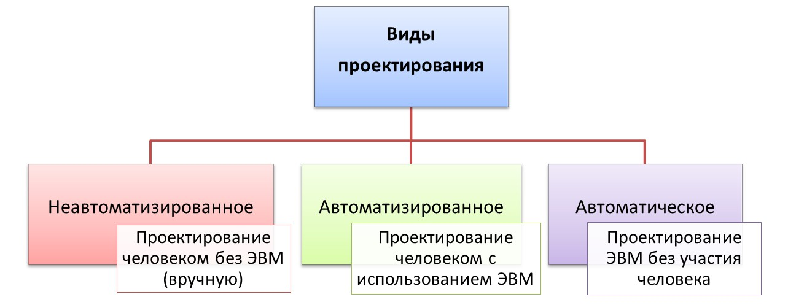

Неавтоматизированное проектирование - процесс проектирования, осуществляемый человеком вручную (без использования ЭВМ).
Автоматизированное проектирование - проектирование, при котором все проектные решения или их часть получают путем взаимодействия человека и ЭВМ.
Автоматическое проектирование - проектирование, при котором все преобразования описаний объекта и алгоритма его функционирования осуществляются без участия человека. Автоматическое проектирование возможно лишь в отдельных частных случаях для сравнительно несложных объектов.

САПР: понятие, цели, функции, возможности
САПР ‒ организационно-техническая система, входящая в структуру проектной организации (отдела) и осуществляющая проектиро­вание при помощи комплекса средств автоматизированного проек­тирования (КСАП).
Основная функция САПР - выполнение автомати­зированного проектирования на всех или отдельных стадиях проектирования объектов и их составных частей.
САПР решает задачи автоматизации работ на стадиях проектирования и подготовки производства.
Основная цель применения САПР ‒ повышение эффективности труда инженеров,
включая:
- сокращение трудоёмкости проектирования и планирования;
- сокращение сроков проектирования;
- сокращение себестоимости проектирования и изготовления, уменьшение затрат на эксплуатацию;
- повышение качества и технико-экономического уровня результатов проектирования;
- сокращение затрат на натурное моделирование и испытания.

Возможности САПР
Эффективность применения САПР обеспечивается следующими ее возможностями:
- автоматизации оформления документации;
- информационной поддержки и автоматизации процесса принятия решений;
- использования технологий параллельного проектирования;
- унификации проектных решений и процессов проектирования (использование готовых фрагментов чертежей: конструктивных и геометрических элементов, унифицированных конструкций, стандартных изделий);
- повторного использования проектных решений, данных и наработок;
- стратегического проектирования;
- замены натурных испытаний и макетирования математическим моделированием;
- повышения качества управления проектированием;
- применения методов вариантного проектирования и оптимизации.

Подходы к проектированию
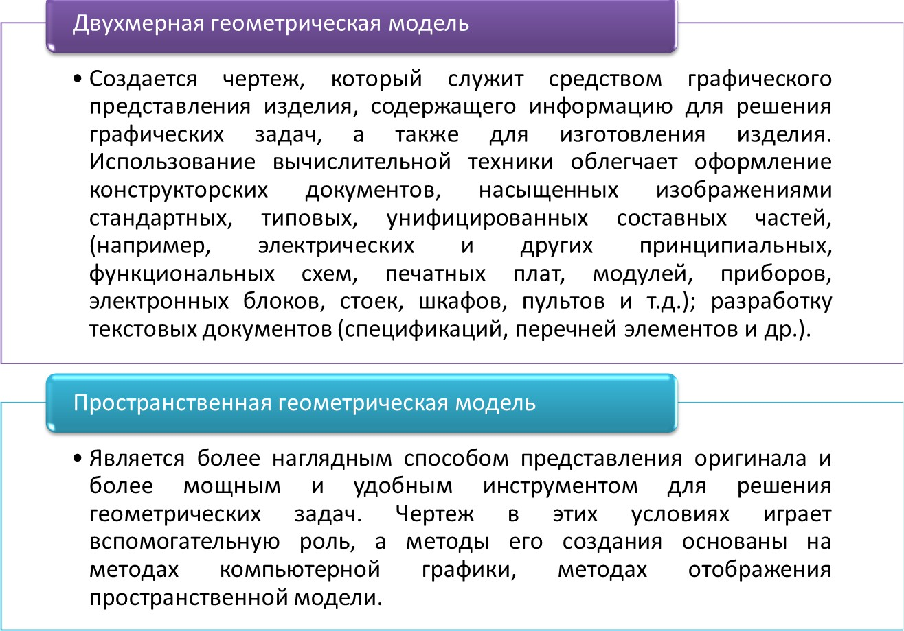

Отечественная классификация САПР по ГОСТ 23501.108-85
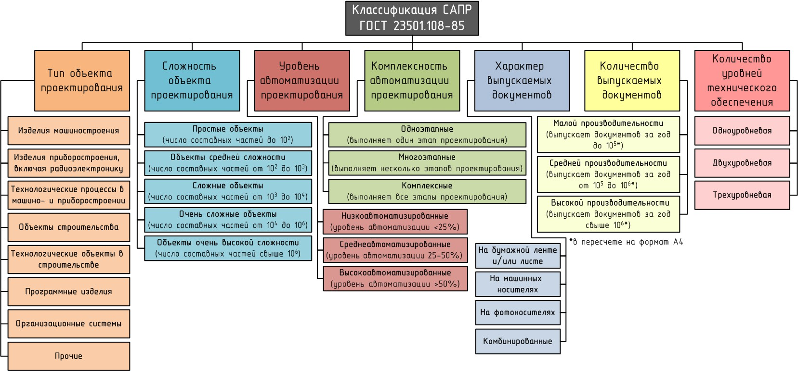
По каждому признаку установлены классификационные группировки САПР (позиции 1-8 в обозначении). Коды каждой классификационной группировки отделяют друг от друга точкой. Коды классификационных группировок определяют принадлежность создаваемой системы к определенному подмножеству (классу) САПР. Коды классификационных группировок по признакам сложности объекта проектирования, уровню автоматизации проектирования, комплексности автоматизации проектирования и количеству выпускаемых документов определяют (до утвержде­ния общеотраслевых методик) по отраслевым нормативно-техническим документам.

Зарубежная классификация САПР
CAD = автоматизированное проектирование
САПР = CAD system, Automated design system, CAE system
Классификация по отраслевому назначению:
- MCAD (англ. mechanical computer-aided design) ‒ автоматизированное проектирование механических устройств. Это машиностроительные САПР, применяются в автомобилестроение, судостроении, авиакосмической промышленности, производстве товаров народного потребления, включают в себя разработку деталей и сборок (механизмов) с использованием параметрического проектирования на основе конструктивных элементов, технологий поверхностного и объемного моделирования (SolidWorks, Autodesk Inventor, КОМПАС, CATIA);
- EDA (англ. electronic design automation) или ECAD (англ. electronic computer- aided design) ‒ САПР электронных устройств, радиоэлектронных средств, интегральных схем, печатных плат и т. п., (Altium Designer, OrCAD);
- AEC CAD (англ. architecture, engineering and construction computer-aided design) или CAAD (англ. computer-aided architectural design) ‒ САПР в области архитектуры и строительства. Используются для проектирования зданий, промышленных объектов, дорог, мостов и проч. (Autodesk Architectural Desktop, Piranesi, ArchiCAD).

Зарубежная классификация САПР
По целевому назначению различают САПР:
- CAD (англ. computer-aided design/drafting) ‒ средства автоматизированного проектирования; термин обозначает средства САПР, предназначенные для автоматизации двумерного и/или трехмерного геометрического проектирования, создания конструкторской и/или технологической документации и создания цифровой модели изделия. САПР конструктора.
  - CADD (англ. computer-aided design and drafting) ‒ проектирование и создание чертежей.
  - CAGD (англ. computer-aided geometric design) ‒ геометрическое моделирование.
- CAE (англ. computer-aided engineering) ‒ средства автоматизации инженерных расчётов, анализа и симуляции физических процессов. Осуществляют динамическое моделирование, проверку и оптимизацию изделий; решают задачи прочностного анализа, теплофизических и гидродинамических расчетов, анализа пластической деформации и механического анализа (моделирование и прогнозирование поведения и движения механических систем) и др.
  - CAA (англ. computer-aided analysis) ‒ подкласс средств CAE, используемых для компьютерного анализа.
- CAM (англ. computer-aided manufacturing) ‒ средства технологической подготовки производства изделий, обеспечивают автоматизацию программирования и управления оборудования с ЧПУ или ГАПС. САПР технолога. Русский аналог термина – АСТПП ‒ автоматизированная система технологической подготовки производства.
- CAPP (англ. computer-aided process planning) ‒ средства автоматизации планирования технологических процессов применяемые на стыке систем CAD и

CALS-технологии.PLM/PDM
CALS-технологии (Continuous Acquisition and Life cycle Support) ‒ непрерывная
информационная поддержка поставок и жизненного цикла изделия.
Реализация CALS технологий в практическом плане предполагает организацию единого информационного пространства (интегрированной информационной среды), объединяющего автоматизированные системы, предназначенные как для эффективного решения задач инженерной деятельности, так и для планирования и управления производством и ресурсами предприятия.
Управление данными в едином информационном пространстве на протяжении всех этапов жизненного цикла изделий возлагается на систему PLM. Поэтому PLM можно считать средством практической реализации CALS.
PLM (Product Lifecycle Management) – процесс управления информацией об изделии на протяжении всего его жизненного цикла.
PLM являются основой, интегрирующей информационное пространство, в котором функционируют САПР, ERP, PDM, SCM, CRM и другие автоматизированные системы многих предприятий.
PLM структурно включают в себя PDM (Product Data Management ‒ система управления данными об изделии) ‒ организационно-технические системы, обеспечивающие управление информацией об изделии.
PDM-системы интегрируют информацию любых форматов и типов, предоставляя её пользователям уже в структурированном виде. С помощью PDM можно создавать отчеты о конфигурации выпускаемых систем, маршрутах прохождения изделий, частях или деталях, а также составлять списки материалов. Все эти документы могут отображаться на экране производственной или конструкторской системы из одной и той же БД.
Наиболее известными PDM-системами являются ENOVIA и SmarTeam (Dessault Systemes), Teamcenter, Windchill, mySAP PLM (SAP), BaanPDM, Лоцман: PLM, PDM StepSuite, Party Plus.

Состав и структура САПР
В соответствии с ГОСТ 23501.101-87, в структуре САПР выделяют следующие
элементы:
КСАП САПР ‒ совокупность КСАП различных подсистем.
  - подсистемы САПР - при помощи специализированных комплексов средств решается функционально законченная по­следовательность задач САПР с получением соответствующих проектных решений и проектных документов.
  - КСАП подсистемы САПР ‒ совокупность ПМК, ПТК и отдельных компонентов обеспечения САПР, не вошедших в программные комплексы, объединенная общей для подсистемы функцией.
  - ПТК ‒ программно-технические комплексы;
    - компоненты обеспечения ПТК САПР;
    - ПМК ‒ программно-методические комплексы;
      - компоненты обеспечения ПМК САПР;
  - компоненты обеспечения САПР, не вошедшие в ПМК и ПТК.
Программно-методический комплекс ‒ взаимосвязанная сово­купность некоторых частей программного, матема­тического, лингвистического, методического и информационного обеспечения, необходимая для получения законченно­го проектного решения по объекту проектирования или для выпол­нения определенных унифицированных процедур. Примеры ПМК: оформле­ния документации, синтеза проектных решений, моделирования и т. п.
Программно-технический комплекс ‒ взаимосвязанная совокуп­ность программно-методических комплексов, объединенных по не­которому признаку, и средств технического обеспечения САПР. Примеры ПТК: автоматизированные
рабочие места, включающие в себя ЭВМ, комплект периферийных устройств и ряд.

Состав и структура САПР
Виды подсистем по назначению:
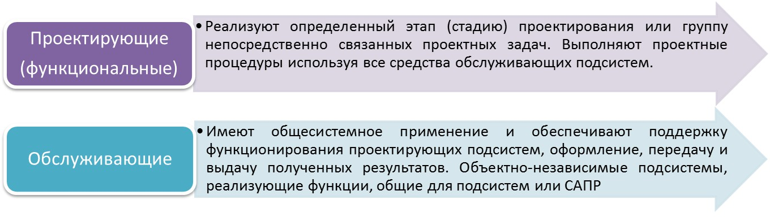
Примеры проектирующих подсистем:
- подсистема эскизного проектирования;
- подсистема проектирования корпусных деталей;
- подсистема проектирования технологических процессов механической обработки;
- подсистема проектирования сборочных единиц;
- подсистема проектирования деталей;
- подсистема проектирования схемы управления;
- геометрического трехмерного моделирования механических объектов;
- подсистема технологического проектирования.
Примеры обслуживающих подсистем:
- автоматизированный банк данных;
- подсистема документирования;
- подсистема графического ввода/вывода;
- подсистемы управления проектными данными;
- обучающие подсистемы для освоения пользователями технологий, реализованных в САПР.

Состав и структура САПР: проектирующие подсистемы
Виды проектирующих подсистем по функциональному значению:
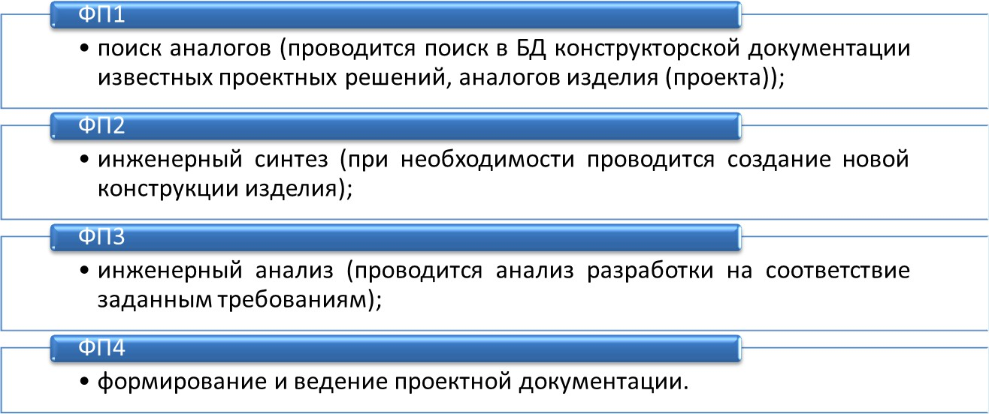
Виды проектирующих подсистем по отношению к объекту проектирования:
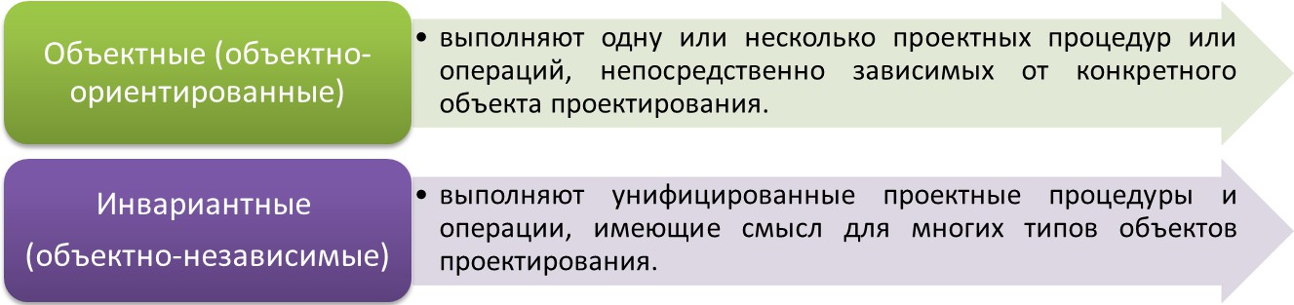

Состав и структура САПР: виды обеспечения
Подсистемы состоят из компонентов (наименьших неделимых элементов, выполняющих определённую функцию), обеспечивающих функционирование подсистемы. Совокупность однотипных компонентов образует средство обеспечения САПР.
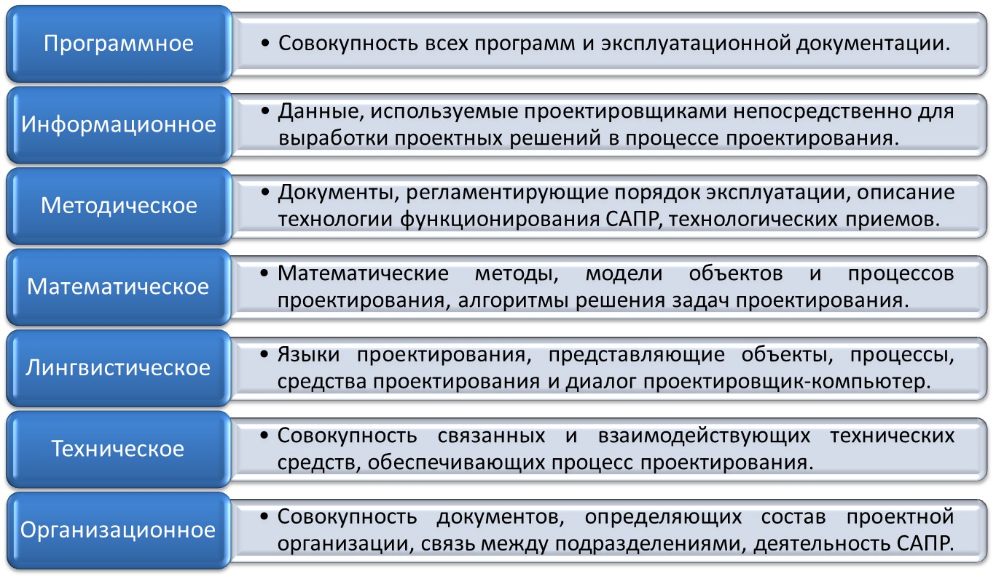
Виды обеспечения САПР:

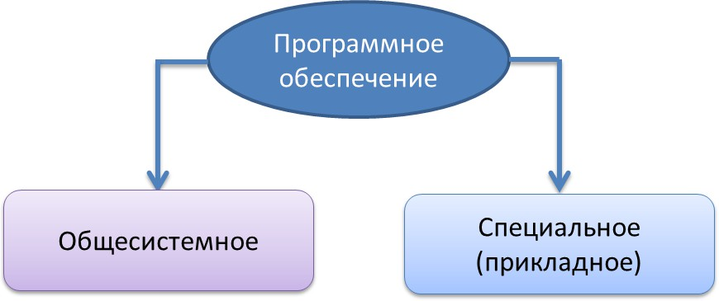
Виды обеспечения САПР: программное обеспечение Программное обеспечение – совокупность всех программ и эксплуатационной документации к ним, необходимых для выполнения автоматизированного проектирования.

Предназначено для организации функционирования технических средств, т. е. для планирования и управления вычислительным процессом, распределения имеющихся ресурсов (операционные системы).
Реализует математическое обеспечение для непосредственного выполнения проектных процедур. Включает пакеты прикладных программ, предназначенные для обслуживания определенных этапов проектирования или решения групп однотипных задач внутри различных этапов (модуль проектирования трубопроводов, пакет схемотехнического моделирования, геометрический решатель САПР)

Виды обеспечения САПР: информационное, методическое обеспечение Информационное обеспечение – данные, которыми пользуются проектировщики в процессе проектирования непосредственно для выработки проектных решений. Данные могут быть представлены в виде документов на различных носителях, содержащих сведения справочного характера о материалах, параметрах элементов,
сведения о состоянии текущих разработок в виде промежуточных и окончательных
проектных решений.
Основной формой реализации, компонентов информационного обеспечения являются БД в распределенной или централизованной форме. Совокупность БД САПР должна удовлетворять принципу информационного единства, т. е. использовать термины, символы, классификаторы, условные обозначения, способы представления данных, принятые в САПР объектов конкретных видов.
Создание, поддержка и использование БД, а также взаимосвязь между информацией в БД и обрабатывающими ее программными модулями осуществляется системой управления базами данных (СУБД), являющейся частью одной из обслуживающих подсистем.
Методическое обеспечение – документы, регламентирующие порядок эксплуатации, описание технологии функционирования САПР, методов выбора и применения пользователями технологических приемов для получения конкретных результатов. Документы, относящиеся к процессу создания САПР, не входят в состав методического обеспечения.

Виды обеспечения САПР: математическое, лингвистическое
обеспечение
Математическое обеспечение – математические методы, модели объектов и процессов
проектирования, алгоритмы решения задач проектирования, т.е. принципы построения функциональных моделей, методы численного решения алгебраических и дифференциальных уравнений, постановки экстремальных задач, поиски экстремума и др.
По назначению и способам реализации математическое обеспечение делят на две
части:
- математические методы и построенные на них математические модели;
- формализованное описание технологии автоматизированного проектирования. Лингвистическое обеспечение – специальные языковые средства (языки проектирования), используемые для представления информации о проектируемых объектах, процессе и средствах проектирования, а также для осуществления диалога проектировщик-компьютер и обмена данными между техническими средствами САПР. К компонентам лингвистического обеспечения относят языки проектирования, информационно-поисковые языки, и вспомогательные языки, используемые в обслуживающих подсистемах, и для связи с ними проектирующих подсистем.

Виды обеспечения САПР: техническое, организационное обеспечение Техническое обеспечение – это совокупность связанных и взаимодействующих технических средств, облегчающих процесс автоматизированного проектирования.
К компонентам технического обеспечения относят устройства вычислительной и
организационной техники, средства передачи данных, измерительные и другие устройства и их со­четания, обеспечивающие функционирование ПТК и КСАП, в том числе диалоговый, многопользовательский и многозадачный режим работы, а также построение иерархических и сетевых структур технического обеспечения.
В качестве предпочтительной для САПР следует использовать двухуровневую структуру технического обеспечения, включающую центральный вычислительный комплекс и автоматизированные рабочие места (терминальные станции).
Организационное обеспечение – совокупность документов, определяющих состав проектной организации, связь между подразделениями, организационную структуру объекта и системы автоматизации, деятельность в условиях функционирования системы, форму представления результатов проектирования, задачи и функции службы САПР и связанных с нею подразделений проектной организации; права и ответственность должностных лиц по обеспечению создания и функционирования САПР; порядок подготовки и переподготовки пользователей САПР.
В организационное обеспечение входят штатные расписания, должностные инструкции, правила эксплуатации, приказы, положения и т. п.

Изучить материал и выполнить задания в тетрадях.
Отправить задание в Сферуме или на электронную почту adellandz@mail.ru

